Отчёт по лабораторной работе №1

Развертывание виртуальной машины

Мулихин Павел НФИбд-01-18

Содержание

Цель работы 1

Выполнение лабораторной работы 1

Вывод 8

# Цель работы

Целью данной работы является приобретение практических навыков установки операционной системы на виртуальную машину, размещение файлов на сервисе Git и подготовка отчета в формате Markdown.

# Выполнение лабораторной работы

Создаю виртуальную машину

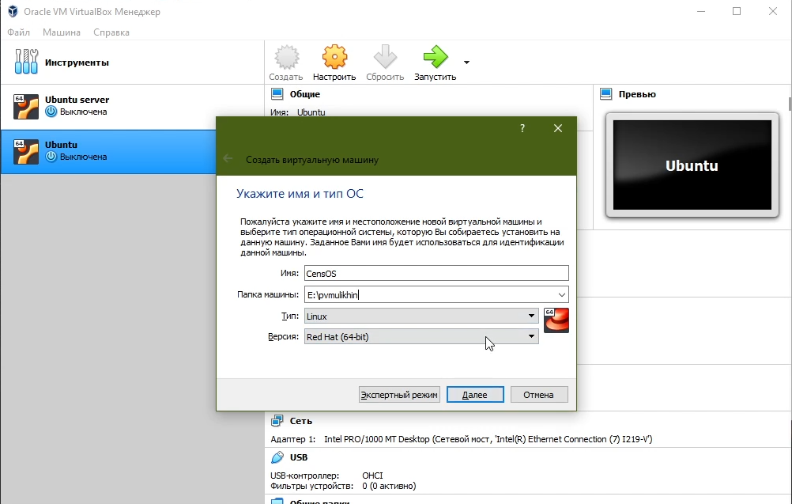

Создание новой виртуальной машины

Задаю конфигурацию жёсткого диска — VDI, динамический виртуальный диск.

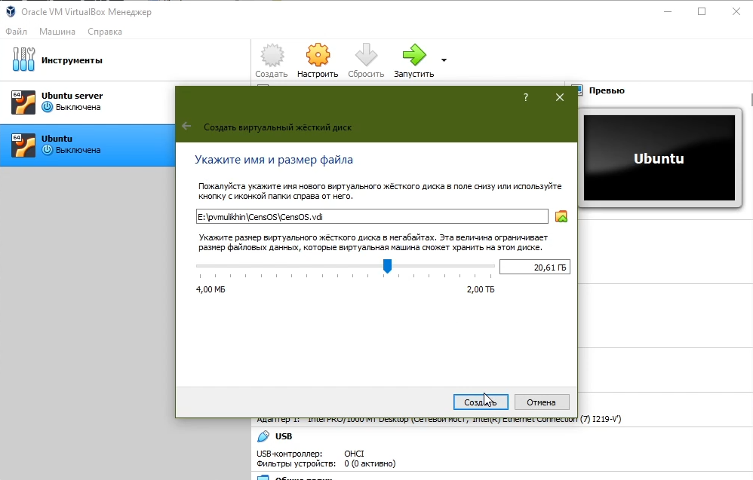

Конфигурация жёсткого диска

Настраиваю количество памяти и доступ к интернету перед запуском 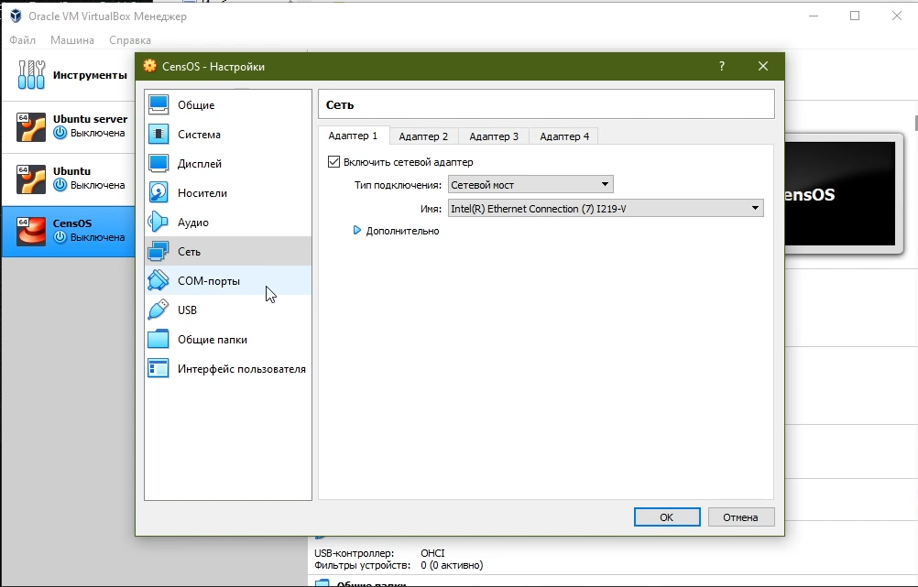

Запускаю виртуальную машину и начинаю установку на жесткий диск. 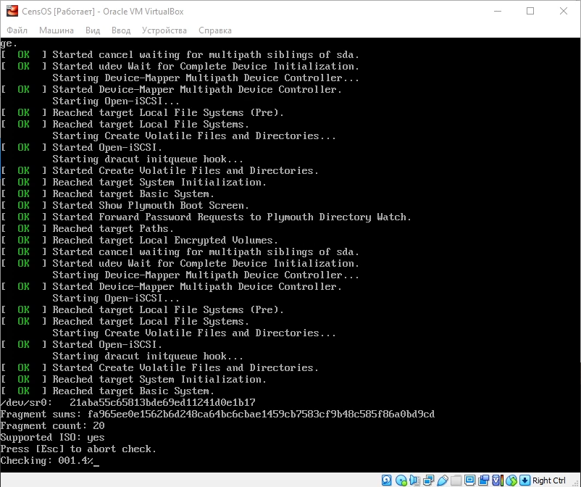

Указываю параметры установки

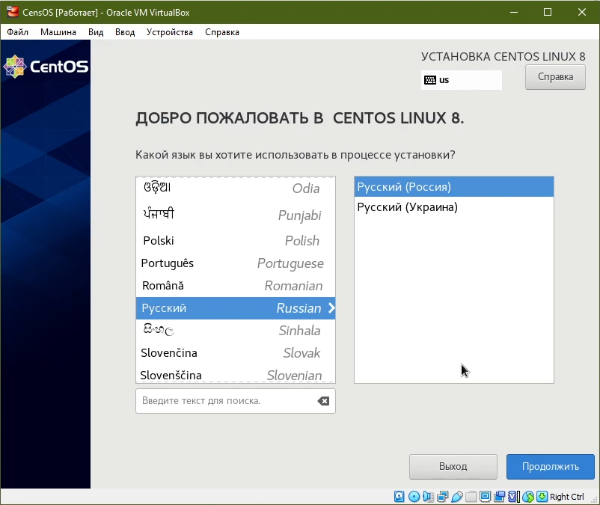

Установка языка системы

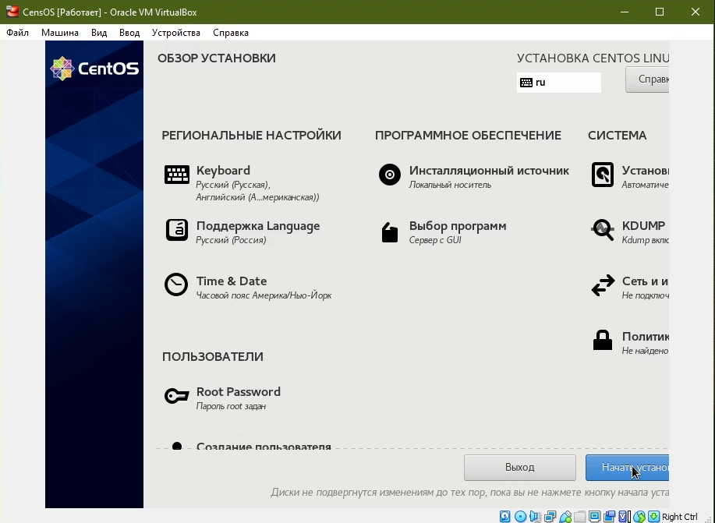

Начальные установки диска, рут прав и администратора

Начало и конец установки

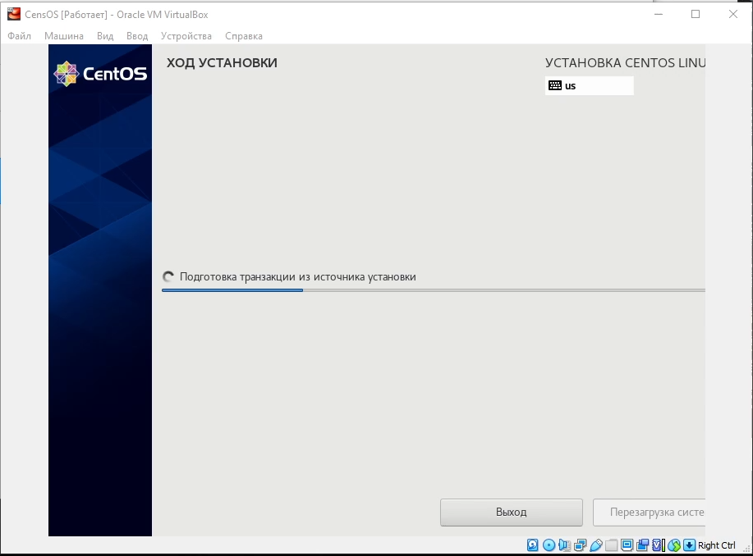

Начало установки

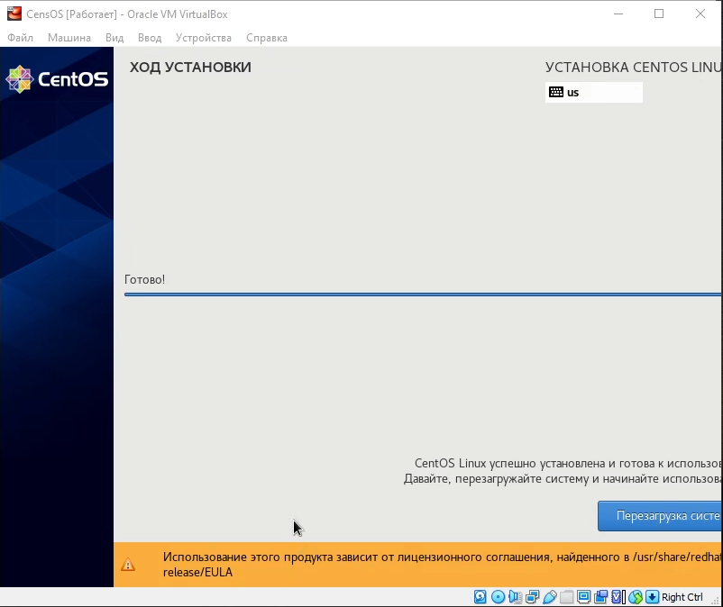

Конец установки

Запускаю CentOS

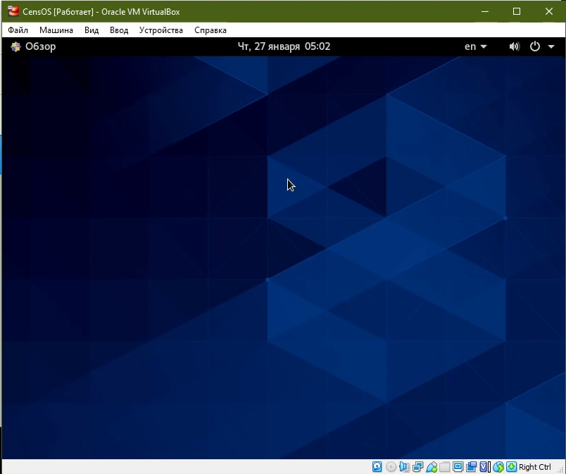

Запущенная CentOS

# Вывод

Мы приобрели практические навыки установки операционной системы на виртуальную машину, Целью данной работы является приобретение практических навыков установки операционной системы на виртуальную машину, разместили файлы работы на сервисе Git и подготовили отчет в формате Markdown.